12333全国统一咨询日·走近社保卡

社会保障卡服务指南

社保服务指南

一、社会保障卡的功能
社会保障卡，是指按照国家统一标准，由自治区人力资源和社会保障部门面向社会公众发行，主要应用于人力资源社会保障领域政府社会管理和公共服务的集成电路卡。社会保障卡是持卡人享有社会保障和公共就业服务权益的电子凭证，支持社会保险业务办理、待遇领取、信息查询、医疗费用结算等基本功能。
每张社会保障卡内设有社保账户与金融账户，分别由人社部门和发卡银行负责管理，两个账户完全独立，账户内的资金不能互转。社保账户用于社保应用；金融账户用于金融应用，可作为一张标准的银行借记卡使用，具有储蓄、转账、消费等借记功能。
二、社会保障卡的样式
社会保障卡全国统一样式，正面信息为：“中华人民共和国社会保障卡”字样及国徽图案，底色为蓝色。
示例如下：
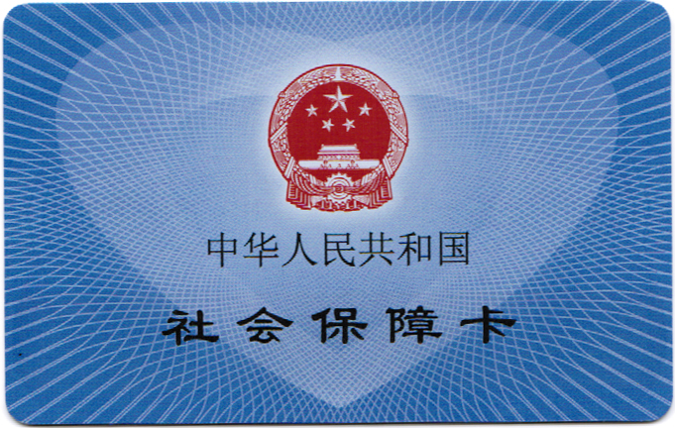

背面印有“广西壮族自治区人力资源和社会保障厅”字样、有开户银行标识、银联标识、持卡人照片、姓名、社会保障号码、社会保障卡号码、接触式芯片、机构印章、银行卡卡号、服务电话等信息。
示例如下：
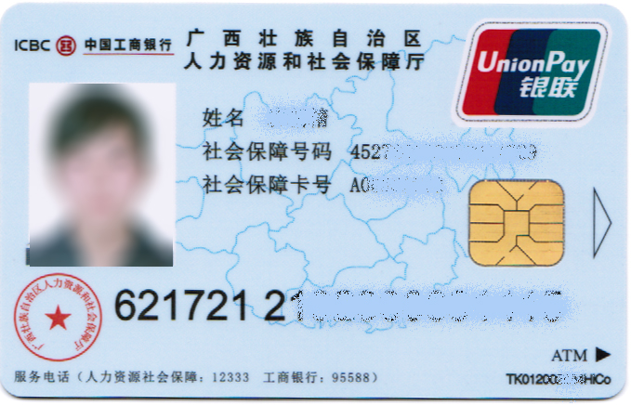

三、社会保障卡的发放对象
在广西壮族自治区行政区域内参加社会保险（包括城镇职工基本养老保险、基本医疗保险、工伤保险、生育保险、失业保险、城镇居民基本医疗保险、城乡居民养老保险）的人员，均发放社会保障卡。社保卡由各地按工作进度逐步发放至各类参保人群。
四、社会保障卡的发放与激活
社会保障卡委托合作金融机构分批次发放。参保人员领取社会保障卡后，须按照有关规定激活社会保障卡的社保账户和金融账户，并分别设置密码，以确保个人账户的安全。
参保人员持本人身份证和社会保障卡到合作金融机构营业网点办理金融账户激活，金融账户激活后，社保账户将在24小时后自动激活。
五、社会保障卡的密码管理
社保账户和金融账户有各自的密码，两个密码互不相关，密码的使用分别遵从人社部门和金融机构的相关规定。
（一）社保账户密码
1.持卡人可持本人身份证和社会保障卡到社会保障卡服务窗口、定点零售药店和指定的合作金融机构营业网点修改密码。
2.持卡人忘记社保账户密码，或连续6次输错密码后自动锁卡的，可持本人身份证和社会保障卡到社会保障卡服务窗口和指定的合作金融机构营业网点办理密码重置、解锁手续。委托他人办理的，需提供双方身份证和委托书。
可办理密码重置、解锁手续的合作金融机构营业网点（以下各网点均可办理所有社会保障卡密码重置、解锁业务）：
①工商银行麻村支行
地址：广西壮族自治区南宁市园湖南路18号
电话：0771-5857379
②农业银行东葛支行
地址：广西壮族自治区南宁市东葛路24-8号凯丰大厦一楼
电话：0771-2094528
③中国银行园湖支行
地址：广西壮族自治区南宁市园湖路7-28号园湖苑商住综合楼一层3号铺面
电话：0771-5855743
④建设银行南宁新华支行
地址：广西壮族自治区南宁市星湖路43-3号
电话：0771-5882531
⑤交通银行园湖支行
地址：广西壮族自治区南宁市民族大道77号（幼师大厦旁）
电话：0771-5877602
⑥中国邮政储蓄银行南宁市分行营业部
地址：广西壮族自治区南宁市园湖南路12号
电话：0771-5857232
⑦广西农村信用社津头信用社
地址：广西壮族自治区南宁市民族大道83-4号
电话：0771-5860279
⑧广西北部湾银行南宁市民族支行
地址：广西壮族自治区南宁市民族大道 45号金融大厦B座一楼
电话：0771-2848916
备注：其他各市、县（市、区）办理网点以当地为准。
（二）金融账户密码
金融账户密码的设置、修改、解密等，由持卡人按其对应金融机构的相关规定办理。
六、社会保障卡的办理
参保单位职工（含在职及退休职工）的社会保障卡由单位统一办理；灵活就业人员由个人自行办理。
七、办理社会保障卡需提交的材料
参保人员在办理参保手续时，应提供符合二代居民身份证标准的本人电子照片1张。
八、社会保障卡的收费标准
首次发放的社会保障卡免费，因丢失、损坏等原因需要补（换）卡的收取卡工本费，具体标准按物价部门核定的收费标准和其对应金融机构的相关规定执行。
九、社会保障卡信息错误的处理
参保人员领取社会保障卡时应核对卡面信息，如发现持卡人照片、姓名、社会保障号码等信息有误，请及时联系社会保障卡服务窗口,由工作人员核实后，将卡片回收并予以重新制作。
十、社会保障卡的挂失
社会保障卡挂失分社保账户挂失和金融账户挂失两种。社保账户挂失又分临时挂失和正式挂失两种。
（一）社保账户挂失
1.临时挂失：持卡人可通过社会保障卡服务窗口、指定定点医疗机构、网上服务大厅等渠道办理临时挂失；临时挂失后社保功能将不能使用，参保人员应尽快办理正式挂失手续。
2.解除临时挂失：临时挂失的社会保障卡在未办理补卡手续前找到的，持卡人可持本人身份证原件、复印件及社会保障卡到社会保障卡服务窗口办理解挂手续。
3.正式挂失：持卡人可持本人身份证到社会保障卡服务窗口办理正式挂失，同时办理补卡手续。委托他人办理的，需提供双方身份证和委托书。
自治区本级可办理临时挂失的定点医疗机构名单：
自治区人民医院
自治区人民医院第一分院
自治区人民医院星湖门诊部
广西医科大学第一附属医院
广西医科大学附属肿瘤医院
广西区江滨医院
广西区工人医院
广西区骨伤医院
广西区妇幼保健院
广西中医药大学第一附属医院
广西中医药大学第一附属医院仁爱分院
广西中医药大学附属瑞康医院
广西区民族医院
解放军303医院
武警广西总队医院
南宁市第一人民医院
南宁市第二人民医院
南宁市第三人民医院
南宁市第四人民医院
南宁市第六人民医院
南宁市第七人民医院
南宁市中医医院
南宁市红十字会医院
备注：其他各市、县（市、区）办理网点以当地为准。
（二）金融账户挂失
金融账户挂失按其对应金融机构的相关规定办理。
十一、社会保障卡的补（换）卡
社会保障卡因丢失、损坏、卡面个人信息变更等原因影响正常使用的，持卡人应持本人身份证到社会保障卡服务窗口办理补（换）卡手续。委托他人办理的，需提供双方身份证和委托书。制卡周期为20个工作日。
十二、社保关系转移时社会保障卡的处理
参保人员在自治区范围内转移社会保险关系的，不需要换发新的社会保障卡，其社会保障卡在新参保地社保局完成参保手续后自动激活使用。
参保人员跨省转移社会保险关系的，按照国家有关规定执行。
十三、社会保障卡与原医保卡的衔接
社会保障卡社保账户激活后，原医保卡的各项信息和个人账户余额将自动转存到社保账户中，参保人员可通过社会保障卡办理就医购药业务；社会保障卡社保账户激活的同时，原医保卡的医保功能自动失效。未领取社会保障卡的，原医保卡可正常使用。
十四、社会保障“一卡通”就医结算的办理
参保人员持社会保障卡可在自治区范围内进行基本医疗保险就医购药结算。
（一）参保地就医购药
与原医保卡就医购药结算流程一致。
（二）异地就医购药
1.门诊和购药：长期居住在外地的人员，或出差、旅游、探亲等临时到外地的人员，均可持社会保障卡在异地定点医疗机构和定点零售药店进行直接刷卡结算。
2.异地住院
（1）长期居住在外地的人员需到参保地社保局办理异地备案手续，凭社会保障卡和参保地社保局出具的异地就医凭证，到所选定的异地定点医疗机构住院，就医医疗费用直接刷卡结算。
（2）因出差、旅游、探亲等突发疾病需在异地住院的人员，须在办理入院手续后3个工作日内向参保地社保局提出书面申请（可委托他人代办），经审核后，就医医疗费用可直接刷卡结算。
（3）参保人员因病情需要转到参保地以外住院治疗的，按规定到参保地社保局办理转诊转院手续，凭社会保障卡和参保地社保局出具的凭证到转入的医疗机构住院，就医医疗费用直接刷卡结算。
十五、社会保障“一卡通”就医结算的医保待遇标准
实现“一卡通”后，参保人员基本医疗保险待遇不变，异地就医医保待遇、报销比例等按照参保地政策及标准执行。
温馨提醒
妥善保管密码：为保证用卡安全，请及时修改社保账户和金融账户初始密码。建议不要使用6个相同数字、连续数字、出生日期、电话号码等简单密码。不要将密码写在卡片上，在办理业务时注意周边环境安全，防止他人窥视，更不要将卡密码告知他人。
正确保管社会保障卡：为保护卡面及内嵌芯片，延长使用寿命，在使用保存过程中请勿接近强磁、高温物体，勿弯折卡片，勿损伤、刻划芯片和卡面，避免潮湿、阳光暴晒。不要将卡转借他人使用。
谨防诈骗：社会保障卡由人力资源社会保障部门统一办理，请认真核实，谨防诈骗。

自治区社保局及各市人社部门社会保障卡业务咨询电话
1.自治区本级:0771-5893844、5893912、5849190
2.南宁市:12333
3.柳州市:0772-3812515
4.桂林市:0773-2885218
5.梧州市:0774-6029118
6.北海市:12333
7.防城港市:0770-2831633
8.钦州市:0777-2825653
9.贵港市:0775-4556035
10.玉林市:0775-2833281
11.百色市:0776-2865616、2832900
12.贺州市:0774-5138623、5138082
13河池市:0778-2557222
14.来宾市:0772-5325968
15.崇左市:0771-7965019
自治区社会保险事业局网站：www.gx.si.gov.cn

金融优惠服务

社会保障卡金融优惠服务如下（各项优惠服务最终解释权归各金融机构所有，并以其官方最新公告为准）：
一、中国工商银行广西分行
1.免收小额账户管理费、年费。
2.享受每年12笔工商银行系统内异地存取款、异地汇款手续费免费的结算套餐。
3.使用金融社保卡代发养老金的，免收每月前2笔，每笔不超过2500元的本行异地取款手续费。
4.免费开通工商银行网上银行、手机银行、融e联等服务；网上银行5000元以下全国转账汇款免费，手机银行转账汇款全国免费，融e联账户变动信息提醒免费。
5.享受刷卡消费积分赠送，积分可在工商银行“融ｅ购”在线商城直接抵现，或参与线下实物兑换活动。
6.可使用工商银行银医服务平台在全国上百家医疗机构享受预约挂号、缴费、打印发票、下载诊疗报告等贴心服务。
7.享受专属理财产品，全年不断档，期限短、流动性强、产品收益好，年化收益率对比同档期一般产品高。
8.可参与工商银行不定期为持卡客户开展的其他各类特色优惠活动。
服务地址：中国工商银行广西分行各营业网点
24小时客户服务热线：95588
中国工商银行网址：www.icbc.com.cn
二、中国农业银行广西区分行
1.免收年费、小额账户管理费。
2.免收开卡工本费和查询手续费。
3.免收每月前2笔且每笔不超过2500元（含2500元）的本行异地（含本行柜台和ATM）取现手续费。
服务地址：中国农业银行广西区分行各营业网点
24小时客户服务热线：95599
中国农业银行网址： www.abchina.com
三、中国银行广西区分行
1.免收首次开卡工本费。
2.免收卡年费、小额账户管理费。
3.免收每月前三笔全国中行ATM取款及前三笔全国中行ATM存款手续费。
4.免收网上银行境内转账手续费（2016年4月1日起至年底）。
5.免收手机银行境内转账手续费。
6.享受期限短、流动性强、收益高的专属理财产品和“养老宝”产品。
7.免收中国银行微银行交易、账户动账提醒手续费。
8.免收每月前三笔境内跨行ATM取款手续费（2016年5月1日起，为期一年）。
9.中国银行将不定期为社保客户开展专属优惠活动，详询中国银行各营业网点。
服务地址：中国银行广西区分行各营业网点
24小时客服热线：95566
网上银行：www.boc.cn
手机银行：wap.boc.cn
四、中国建设银行广西区分行
1.免收小额账户管理费、年费。
2.养老金取现与转账免费（限于本行异地每月前两笔且每笔在2500元以下）。
3.免收手机银行年费、手机银行汇款免费。
4.短信银行、微信银行免费。
5.网上银行免费赠送网银盾，转账手续费按柜台标准的五折收取。
6.补、换卡工本费10元。
服务地址：中国建设银行广西区分行各营业网点
24小时客户服务热线：95533
中国建设银行网址：www.ccb.com
中国建设银行手机网地址：m.ccb.com
五、交通银行广西区分行
1.免收金融社保卡首次办卡工本费。
2.免收金融社保卡年费。
3.使用金融社保卡代发养老金的客户，免收每月前2笔，每笔不超过2500元的本行异地取款手续费。
4.免收广西区内本行存、取款手续费，广西区内跨行取款手续费。
5.免收手机银行全国转账汇款手续费。
6.免收网上银行单笔5000元（含）以下全国转账汇款手续费。
7.免收短信账务提醒服务费。
8.可以参与交通银行不定期为持卡客户提供的各类特色优惠活动。
9.享受交通银行各类高收益理财产品及综合理财服务。
服务地址：交通银行广西区分行各营业网点
24小时客户服务热线：95559
交通银行网址：www.bankcomm.com
交通银行手机银行网址：wap.95559.com.cn
六、中国邮政储蓄银行广西区分行
1.免收小额账户管理费、年费。
2.免收全区本行异地存、取款手续费。
3.免收缴纳社会保险费和查询、领取社会保险待遇的手续费。
4.免费开通本行网上银行、手机银行、电话银行等服务；网上银行5000元以下全国转账汇款免费，手机银行转账汇款全国免费。
5.使用金融社保卡代发养老金的，免收每月前2笔，每笔不超过2500元的本行异地取款手续费。
6.可参与中国邮政储蓄银行不定期为持卡客户开展的各类特色优惠活动。
服务地址：中国邮政储蓄银行各营业网点
24小时客户服务热线：95580或4008895580
中国邮政储蓄银行网址：www.psbc.com
七、广西农村信用社（包括农村商业银行、农村合作银行）
1.免收小额账户管理费、年费。
2.全球ATM取款免费。
3.手机银行交易免费。
4.网上银行行内转账、农信银快汇、跨行快汇免费。
5.电话银行交易免费。
6.广西农村信用社柜面通存通兑免费。
7.广西农村信用社ATM行内转账免费。
8.开通短信通知业务免费。
服务地址：广西农村信用社各营业网点
24小时客户服务热线：966888
广西农村信用社网址：www.gx966888.com
八、广西北部湾银行
1.免收小额账户管理费、年费。
2.免收网上银行U-KEY工本费、手机银行工本费。
3.免收短信银行、微信银行费用。
4.免收全国ATM跨行取款、转账手续费。
5.免收柜台、网上银行、手机银行跨行转账手续费。
6.免收柜面通存取款、转账手续费。
服务地址：广西北部湾银行各营业网点
24小时客户服务热线：96288或4000096288
广西北部湾银行网址：www.bankofbbg.com

本指南同时在以下网站发布：
广西人社厅 http://www.gx.lss.gov.cn
广西社保局 http://www.gx.si.gov.cn
新 华 网 http://www.gx.xinhuanet.com
广西新闻网 http://www.gxnews.com.cn

